**Санкт-Петербургский национальный исследовательский университет**

**информационных технологий, механики и оптики**

**УЧЕБНЫЙ ЦЕНТР ОБЩЕЙ ФИЗИКИ ФТФ**

Группа : **M32131**  К работе допущен

Студентка: **Зыонг Тхи Хуэ Линь и Джахан Исрат** Работа выполнена

Преподаватель :  **Александр Адольфович Зинчик** Отчет принят

**Рабочий протокол и отчёт по  
квантовой лабораторной работе №1**

1. Цель работы:

Изучить функционал квантового компьютера IBM.

1. Задачи, решаемые при выполнении работы:

* Построить однокубитные квантовые цепи;
* Зарегистрировать результаты моделирования цепочек;
* Сравнить данные моделирований с теоретическими распределениями.

1. Объект исследования:

Квантовый компьютер, распределение вероятности однокубитных и многокубитных цепей.

1. Метод экспериментального исследования:

Внедрение вентилей в построение схем, проведение моделирований.

***Задания для упражнения 1***:  
**1. В «IBM Quantum Composer» создали схему из двух кубитов: один кубит должен иметь состояние |0>, а второй кубит состояние |1>. Состояние |1> можно получить с использованием гейта X.**

Кубит является физическим носителем квантовой информации. Это квантовая версия бита, и его квантовое состояние может быть записано в терминах двух уровней, помеченных |0⟩ и |1⟩, которые могут быть представлены в “вычислительном базисе” двумерными векторами:

|0⟩ = |1⟩ =

**2. В «IBM Quantum Composer» создали схему из одного кубита находящегося в состоянии 1/√2 (|0> +|1>). Применили операцию измерения к данному кубиту. Выполнили симуляцию с различным количеством измерений: 1, 2, 8, 32, 64, 128, 512, 1024, 8192.**

До этого момента кубит вел себя как классический бит. Чтобы выйти за рамки классического поведения, нужно понять, что значит сделать суперпозицию.

Суперпозиция — это взвешенная сумма или разность двух или более состояний; другими словами, это линейная комбинация.

Одной из распространённых операций, генерирующих суперпозицию, является вентиль Адамара, H. Матрица:

𝐻 =

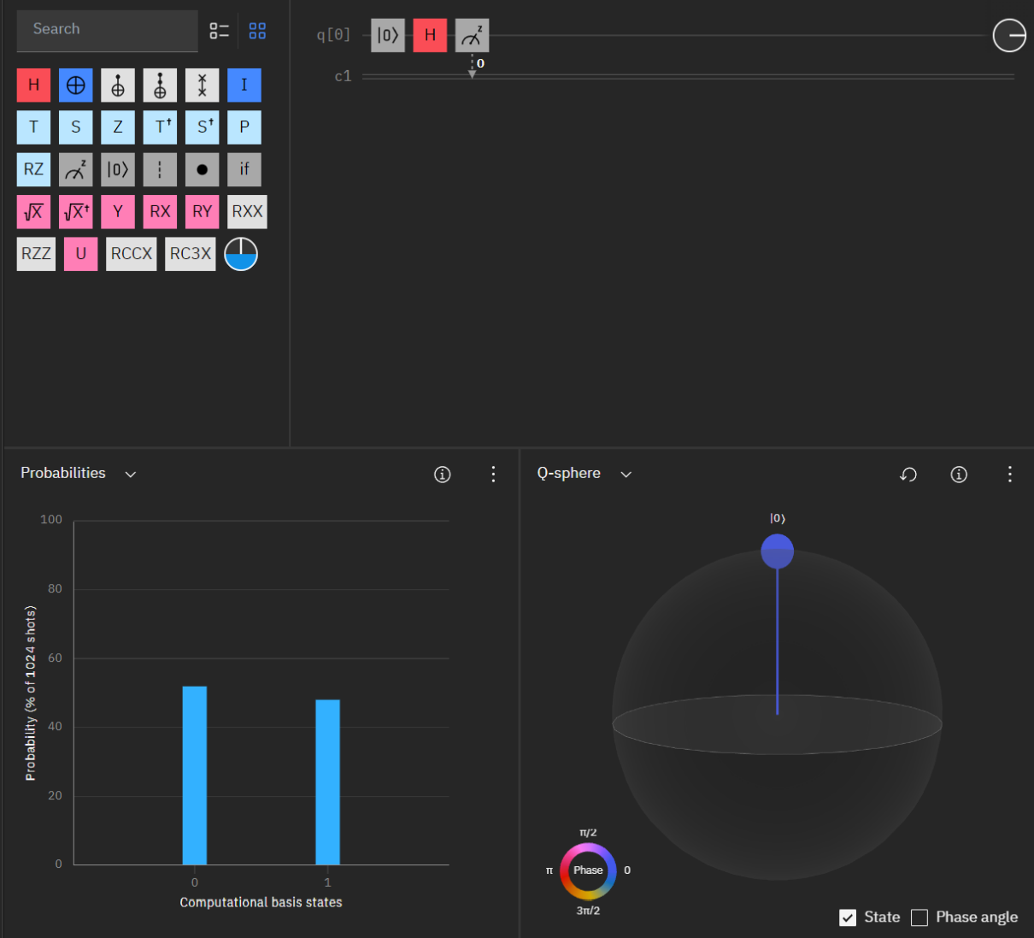Схема суперпозиции:

Результаты дают 0 почти половину времени, а в остальное время 1  
Поскольку исходное квантовое состояние кубита было 1/√2 (|0⟩ + |1⟩), вероятности измерения состояний |0⟩ и |1⟩ будут равны 1/2. Таким образом, при каждом измерении мы можем ожидать получить результаты |0⟩ или |1⟩ с вероятностью 1/2.

Количество измерений влияет на то, как быстро мы сможем получить достаточно точную оценку вероятности состояний. С увеличением числа измерений мы получаем более точные результаты.

Например, при одном измерении вероятность получения каждого состояния будет 1/2. Если мы проведем 1024 измерения, то ожидаемое количество полученных состояний |0⟩ будет примерно равно 512, а состояний |1⟩ также примерно 512. С увеличением числа измерений разброс вероятностей уменьшается, и мы получаем более точную оценку.

**3. В «IBM Quantum Composer» соберите квантовые схемы, показанные на рис. 17.**

Результаты моделирования ожидаемы, потому что глобально схемы отличаются лишь в выбранных управляющих кубитах вентиля **CNOT.** Первый кубит 𝑞[0] может равновероятно находиться в состояниях |0> и |1>, и при выборе 𝑞[0] в качестве управляющего, состояние управляемого кубита 𝑞[1] тоже равновероятно |0> и |1> соответственно.

Если же выбрать управляющим 𝑞[1], то влияния на 𝑞[0] вентиля инвертирования связки не будет. Естественно заметить, что измерения для 𝑞[0] уже проводились, а в этом задании нас

интересует состояние второго кубита 𝑞[1]. Как уже было сказано, состояние 𝑞[1] может принимать равновероятный характер (выбор 𝑞[1] в качестве управляемого) и постоянный

характер (выбор 𝑞[1] в качестве управляющего).

1. **В «Quantum Composer» создайте схемы, представленные на рис. 18**

Для 1: Поскольку начальное состояние кубитов было |00⟩, операция H на первом кубите приводит его в состояние (|0⟩+|1⟩)/√2, а операция X переводит состояние кубита q[0] в |1⟩. Затем второй H возвращает кубит q[0] в состояние (|0⟩+|1⟩)/√2.

Далее, контролируемый NOT (CX) применяет операцию X на кубите q[1], только если кубит q[0] находится в состоянии |1⟩. Таким образом, если начальное состояние было |00⟩, то после выполнения CX состояние кубитов будет |00⟩.

Наконец, измерения кубитов приводят к коллапсу состояния и получению классических результатов. В данном случае, два измерения записываются в один классический бит c[0]. Поскольку начальное состояние кубитов было |00⟩, мы можем ожидать, что при измерениях будут получены результаты 00 с вероятностью 1.

Для 1024 испытаний, мы можем ожидать, что в примерно 1024/4 = 256 случаях мы получим результаты "00" в классических битах c[0], а в остальных случаях мы можем получить результаты "01", "10" или "11". Однако, из-за случайной природы квантовой системы, конкретные результаты будут различаться в каждом испытании.

Для 2: Поскольку начальное состояние кубитов было |00⟩, операция H на первом кубите приводит его в состояние (|0⟩+|1⟩)/√2, а операция X переводит состояние кубита q[0] в |1⟩. Затем второй H возвращает кубит q[0] в состояние (|0⟩+|1⟩)/√2.

Далее, контролируемый NOT (CX) применяет операцию X на кубите q[1], только если кубит q[0] находится в состоянии |1⟩. Таким образом, если начальное состояние было |00⟩, то после выполнения CX состояние кубитов будет |00⟩.

Наконец, измерение первого кубита q[0] приводит к коллапсу состояния и получению одного классического результата. В данном случае мы можем ожидать, что при измерении будет получен результат 0 с вероятностью близкой к 1.

Для 1024 испытаний, мы можем ожидать, что в примерно 1024 случаях мы получим результат 0 в классическом бите c[0], а в оставшихся случаях мы можем получить результат 1.

1. **В «Quantum Composer» создайте схемы, представленные на рис. 19.**
2. **A picture containing screenshot, font, text, number

   Description automatically generatedA screen shot of a computer

   Description automatically generated with low confidenceA screen shot of a graph

   Description automatically generated with medium confidenceКубит RESET + MEASUREMENT**:

Ничего необычного не регистрируем, кубит имеет лишь одно состояние |0>.

1. **Кубит RESET + NOT + MEASUREMENT:**

Ничего необычного не регистрируем, кубит имеет лишь одно состояние |1>, ввиду X gate.

1. **Кубит + оператор Адамара + MEASUREMENT**

Регистрируем почти равномерное распределение вероятности приобретения одного из состояний |0> и |1>. Заметим, что на Q-сфере отображается лишь одно состояние: это можно объяснить наличием детерминированного наблюдения MEASUREMENT.

1. Кубит + NOT + оператор Адамара + MEASUREMENT

Регистрируем почти равномерное распределение вероятности приобретения одного из состояний |0> и |1>. На Q-сфере отображается лишь одно состояние (с обратной фазой): это можно объяснить наличием детерминированного наблюдения MEASUREMENT.

5) Кубит + RX(60) + MEASUREMENT Вентиль RX отвечает за вращение относительно оси X на Q-сфере

6) Кубит + RX(60) + NOT + MEASUREMENT

Для 1: Данный код описывает квантовую схему, которая состоит из единственного кубита q[0], который сбрасывается в состояние |0⟩ с помощью операции reset, а затем выполняется измерение кубита q[0] и результат записывается в классический бит c[0].

Таким образом, мы можем ожидать, что при каждом испытании кубит q[0] будет находиться в состоянии |0⟩ и, следовательно, результат измерения будет всегда равен 0. Для 1024 испытаний мы можем ожидать получения результата 0 в классическом бите c[0] во всех 1024 случаях.

Для 2: Данный код описывает квантовую схему, которая состоит из единственного кубита q[0], который сбрасывается в состояние |0⟩ с помощью операции reset, затем к нему применяется операция X, которая изменяет состояние кубита на |1⟩, и в конце выполняется измерение кубита q[0] и результат записывается в классический бит c[0].

Таким образом, мы можем ожидать, что при каждом испытании кубит q[0] будет находиться в состоянии |1⟩ и, следовательно, результат измерения будет всегда равен 1. Для 1024 испытаний мы можем ожидать получения результата 1 в классическом бите c[0] во всех 1024 случаях.

Для 3: Данный код описывает квантовую схему, которая состоит из единственного кубита q[0], к которому применяется операция Адамара (Hadamard gate), которая создает равную вероятность нахождения кубита в состояниях |0⟩ и |1⟩, затем выполняется измерение кубита q[0] и результат записывается в классический бит c[0].

Таким образом, мы можем ожидать, что в каждом испытании кубит q[0] будет находиться в состоянии |0⟩ с вероятностью 1/2 и в состоянии |1⟩ с вероятностью 1/2.

Аналогично можно расписать и для 4-5.

Для 6: Данный код описывает квантовую схему, которая состоит из единственного кубита q[0], к которому сначала применяется операция rx(pi/2), которая поворачивает состояние кубита на угол pi/2 вокруг оси X на сфере Блоха, затем к нему применяется операция X, которая изменяет состояние кубита на |1⟩, и в конце выполняется измерение кубита q[0] и результат записывается в классический бит c[0].

Таким образом, мы можем ожидать, что при каждом испытании кубит q[0] будет находиться в состоянии, которое является суперпозицией состояний |0⟩ и |1⟩. Это состояние можно записать как 1/√2 (|0⟩ + i|1⟩) (где i - мнимая единица). После применения операции X кубит перейдет в состояние 1/√2 (|1⟩ + i|0⟩). Поскольку результат измерения определяет состояние кубита, то мы можем ожидать получения результата 0 или 1 в классическом бите c[0] с вероятностями, соответствующими амплитудам состояний |0⟩ и |1⟩ на момент измерения.

Для данной схемы, мы можем использовать формулу для вероятности получения результата 0: P(0) = |1/√2 (⟨0| + i⟨1|) X |0⟩|² = |1/√2 (⟨0|0⟩ + i⟨1|0⟩)|² = 1/2

Аналогично, вероятность получения результата 1 будет также равна 1/2. Для 1024 испытаний мы можем ожидать получения примерно равного числа результатов 0 и 1 в классическом бите c[0].

**Из этого следуют следующие выводы:**

1. Физическая система в определенном состоянии все еще может вести себя случайным образом.

2. Кубиты могут находиться в квантовых суперпозициях, эти суперпозиции могут иметь знак, который приводит к интерференции, заставляя квантовую случайность исчезать.

**Задания для 2 упражнения:**

1. **Получите кубит в состоянии суперпозиции 1/√2 (|0> +|1>).**

|  |  |
| --- | --- |
| **Frequency** | |
| **|0>** | **|1>** |
| 0.5049 | 0.4951 |

1. **Двумя способами получите кубит в состоянии суперпозиции 1/√2 (|0> −|1>).**
2. Первый способ:

Мы можем начать с кубита в состоянии |0> и применить последовательно операции X и H, чтобы получить состояние 1/√2 (|0> −|1>):

Здесь мы создали регистр кубитов **q** из одного кубита, применили операцию X к первому кубиту **q[0]** (это приведет его из состояния |0> в состояние |1>), а затем применили операцию Адамара (H), чтобы получить кубит в состоянии 1/√2 (|0 > −|1 >).

1. Второй способ:

|  |  |
| --- | --- |
| **Frequency** | |
| **|0>** | **|1>** |
| 0.5068 | 0.4932 |

1. **Получите кубит в состоянии суперпозиции 1/√2 (−|0> +|1>).**

Чтобы получить кубит в состоянии суперпозиции 1/√2 (−|0> +|1>), можно использовать один из следующих способов:

* 1. Применить гейт X к кубиту в состоянии |0>:

X |0> = |1>

Затем применить гейт Адамара к кубиту в состоянии |1>:

H |1> = 1/√2 (|0> +|1>)

Сложить оба кубита вместе с помощью гейта CNOT, где кубит в состоянии |1> является управляющим кубитом:

CNOT |1> ⊗|0> = |1>⊗|1 >

Таким образом, мы получаем кубит в состоянии 1/√2 (−|0> +|1>).

1. **С помощью однокубитного гейта Rx получите кубит в состоянии суперпозиции a|0> + b|1> в соответствии с вариантом, представленном в таблице 4.1**

Для начала необходимо найти параметр угла для гейта Rx, который будет соответствовать данным вероятностям. Для этого мы можем использовать следующие формулы:

* Вероятность |0> = cos^2(θ/2)
* Вероятность |1> = sin^2(θ/2)

Подставим значения вероятностей и решим уравнения относительно θ:

* cos^2(θ/2) = 0.2
* sin^2(θ/2) = 0.8

Решив уравнения, получим θ = 2.2143 радиан.

Необходимо также применить квантиль для компенсации по фазе Q.

Теперь можем написать квантовую схему:

|  |  |
| --- | --- |
| **Frequency** | |
| **|0>** | **|1>** |
| 0.2002 | 0.7998 |

1. **С помощью однокубитного вентиля RY получите кубит в состоянии суперпозиции (𝑎 | 0⟩ + 𝑏 | 1⟩). Вероятности реализации каждого состояния приведены в таблице 1. Выполните симуляцию. Получите математическое обоснование результата.**

Вентиль RY отвечает за вращение на угол θ относительно состояния оси чтообщем случае Y.

Необходимо рассмотреть оператор матрицы поворота и заметить, что в общем случае

|  |  |
| --- | --- |
| **Frequency** | |
| **|0>** | **|1>** |
| 0.2001 | 0.7984 |

1. **С помощью однокубитного вентиля U получите кубит в состоянии суперпозиции (𝑎 | 0⟩ + 𝑏 | 1⟩). Вероятности реализации каждого состояния приведены в таблице 1. Выполните симуляцию. Получите математическое обоснование результата.**

Вентиль U отвечает за вращение на углы (θ, φ, λ) относительно любого состояния.

Необходимо рассмотреть оператор матрицы поворота и заметить, что в общем случае

|  |  |
| --- | --- |
| **Frequency** | |
| **|0>** | **|1>** |
| 0.2246 | 0.7754 |

1. **С помощью однокубитного вентиля RX получите кубит в состоянии суперпозиции (𝑎 | 0⟩ −𝑏 | 1⟩).**

Для получения состояния относительно данных в варианте значений необходимо применить оператор Паули (отображающий

P-gate для компенсации фазы состояния

|  |  |
| --- | --- |
| **Frequency** | |
| **|0>** | **|1>** |
| 0.2143 | 0.7763 |

1. **С помощью однокубитного гейта RY получите кубит в состоянии суперпозиции a|0> - b|1> в соответствии с вариантом, представленном в таблице 4.1. Выполните симуляцию**.

|  |  |
| --- | --- |
| **Frequency** | |
| **|0>** | **|1>** |
| 0.2245 | 0.7754 |

1. **С помощью однокубитного гейта U получите кубит в состоянии суперпозиции -a|0> + b|1> в соответствии с вариантомВыполните симуляцию.**

В этот раз подробнее распишем принцип построения с математической точки зрения.

Ранее мы получали состояние a|0> + b|1> а в этом задании необходимо найти такую цепочку гейтов, которые бы преобразовали в состояние суперпозиции

**-**a|0> + b|1>

Очень жаль, что нет обратного гейта

****Составим такой вентиль самостоятельно, ведь это ни что иное, как 𝑋𝑍𝑋:

Посмотрим, как такой вентиль будет действовать на состояния |0> и |1>:

|  |  |
| --- | --- |
| **Frequency** | |
| **|0>** | **|1>** |
| 0.2246 | 0.7754 |

1. **С помощью RX получить кубит ( a|0>+ b|1>) и составить схему**

Результаты напоминают распределение вероятности при суперпозиции для оператора Адамара с равновероятными состояниями |0> и |1>, однако стоит учесть, что от поворота останется фазовый сдвиг по

|  |  |
| --- | --- |
| **Frequency** | |
| **|0>** | **|1>** |
| 0.2246 | 0.7754 |

1. A screenshot of a computer

   Description automatically generated **Соберите квантовые схемы показанные на рис. 22. Выполните симуляцию. Получите математическое обоснование результата.**

Первая схема представляет собой измерение двух кубитов, каждый из которых был подвергнут операции Адамара. Результаты измерений записываются в один классический бит. В этом случае возможны два результата: |00> и |11>, и оба имеют равные вероятности, равные 0,5 каждый.

Математическое обоснование: изначально состояние кубитов было |00>, где |0> и |1> обозначают базисные состояния кубита. После применения гейта Адамара к каждому кубиту, первый кубит принимает состояние (|0> + |1>)/sqrt(2), а второй кубит также принимает состояние (|0> + |1>)/sqrt(2). Их произведение дает состояние (|0> + |1>)/sqrt(2) ⊗ (|0> + |1>)/sqrt(2) = (|00> + |01> + |10> + |11>)/2. При измерении мы получаем одно из двух возможных состояний: |00> или |11>, каждое из которых имеет вероятность 0,5.

Вторая схема представляет собой измерение двух кубитов, первый из которых был подвергнут операции Адамара, а второй - операции X и затем Адамара. Результаты измерений записываются в один классический бит. В этом случае возможны два результата: |00> и |10>, и оба имеют равные вероятности, равные 0,5 каждый.

Математическое обоснование: изначально состояние кубитов было |00>. После применения гейта Адамара к первому кубиту он принимает состояние (|0> + |1>)/sqrt(2). Затем операция X переводит второй кубит в состояние |1>. После этого гейт Адамара применяется ко второму кубиту, который переходит в состояние (|0> - |1>)/sqrt(2). Их произведение дает состояние (|00> - |10>)/sqrt(2). При измерении мы получаем одно из двух возможных состояний: |00> или |10>, каждое из которых имеет вероятность 0,5.

Различие между этими двумя схемами заключается в том, что во второй схеме один кубит был подвергнут операции X перед применением гейта Адам.

**Выводы и анализ результатов работы.**

В ходе выполнения лабораторной работы был изучен функционал квантового компьютера IBM, освоены однокубитные (H, U, Rx, Ry, Not) и некоторые двухкубитные вентели (CNOT). Были построены простые квантовые цепочки и изучено поведение кубита при действии на него последовательностью вентелей